12.03 Annuller/ændr stop for fordring

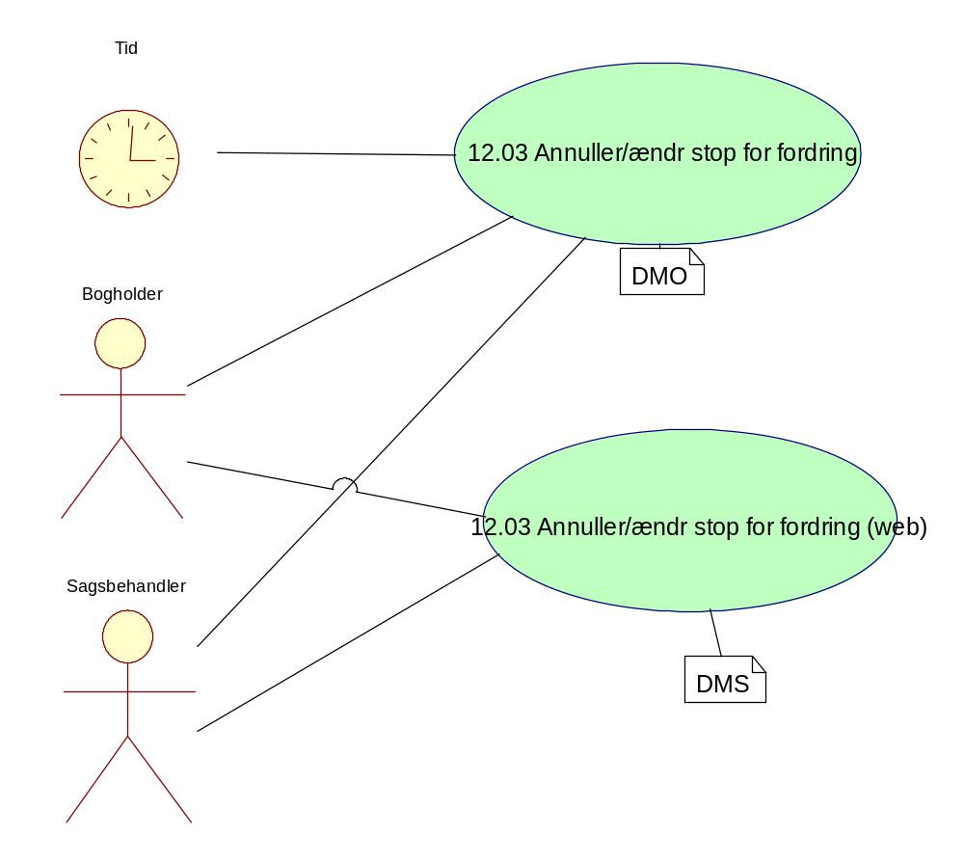

12.03 Annuller/ændr stop for fordring

Formål
At få annulleret stop for en eller flere fordringer, når betingelserne herfor er opfyldt.

Beskrivelse
Det skal være muligt at annullere stop for en eller flere fordringer for følgende kategorier:
- Stop for Rentetilskrivning
- Stop for Rykker
- Stop for Udbetaling
- Stop for Udligning

Annullering kan ske på 2 måder
1 - ved at sagsbehandler/bogholder manuelt annullerer stoppet
2 - når slutdato for stop er nået. Debitormotoren (DM) betragter herefter stoppet som ophævet. I dette tilfælde skal sagsbehandler/bogholder ikke foretage sig yderligere.

Specifikt For annullering af Rentestop gælder:
Når stop for rentetilskrivning annulleres, skal der gives mulighed for at vælge fra hvilken dato, rentetilskrivning skal genoptages.

Der afsluttes med en renteberegning af fordringerne, som opdaterer renteberegning til dato for sidste ordinære rentetilskrivning.

Specifikt For annullering af rykkerstop gælder:
Ingen yderligere krav

Specifikt For annullering af udbetalingsstop gælder:
Ingen yderligere krav

Specifikt For annullering af udligningsstop gælder:
Ingen yderligere krav

Sporbarhed - Det skal være muligt umiddelbart at se hvilken medarbejder der har annulleret stoppet/ene

Frekvens
Ad hoc
Aktører
Tid, Sagsbehandler, Bogholder
Startbetingelser
SB 1: At aktøren er logget på systemet.
eller
SB 2: At slutdato for stop er nået (kan kun initieres af kontoovervågning).

Hovedvej
Aktør | Løsning | Service/Service operationer
Trin 1: Hent kunde
Vælger kunde. | Viser kundens konto.
Trin 2: Hent fordring/er
Vælger Annuller/ændr stop. | Løsningen viser de oprettede stop for fordringer og giver mulighed for at annullere eller ændr stoppet.
Trin 3: Annuller/ændr stop for fordring
Vælger hvilket stop der skal annulleres/ændres. Der kan ændres på de samme oplysninger, som der kan oprettes. Herefter vælges "godkend" eller "fortryd". | Beder aktør bekræfte. Hvis "godkend" annulleres/ændres stop, hvis "fortryd" returneres til kundens konto.
Trin 4: Hvis annuller/ændre rentestop
Vælger dato for hvornår stop ophæves og dermed for hvornår rentetilskrivning skal genoptages og bekræfter annullering af stoppet. | Opdaterer renteberegning til dato for sidste ordinær rentetilskrivning.

Variant: SB 2
Aktør | Løsning | Service/Service operationer
Trin 1: Udsøg stop, hvor slutdato er nået
 | Udsøger alle stop, hvor slutdato er nået.
Trin 2: Annuller stop
 | Annullerer stop og opdaterer rente, hvis stop vedrører rente.

Slutbetingelser
At stop for en eller flere fordringer er annulleret eller ændret.

At der evt. er sket renteberegning og tilskrivning, hvis annullering/ændring vedrører rentestop.

At historikken på det/de annullerede stop herefter er tilgængelige i løsningen.

Der er foretaget de relevante regnskabsmæssige posteringer

Oplysninger om hvilken medarbejder der har annulleret stop er logget i løsningen og herefter umiddelbart tilgængeligt.
Noter

Servicebeskrivelse

12.03 Annuller/ændr stop for fordring (web)

Formål
At få annulleret stop for en eller flere fordringer, når betingelserne herfor er opfyldt.

Beskrivelse
Det skal være muligt at annullere stop for en eller flere fordringer for følgende kategorier:
- Stop for Rentetilskrivning
- Stop for Rykker
- Stop for Udbetaling
- Stop for Udligning

Annullering kan ske på 2 måder
1 - ved at sagsbehandler/bogholder manuelt annullerer stoppet
2 - når slutdato for stop er nået. Debitormotoren (DM) betragter herefter stoppet som ophævet. I dette tilfælde skal sagsbehandler/bogholder ikke foretage sig yderligere.

Specifikt For annullering af Rentestop gælder:
Når stop for rentetilskrivning annulleres, skal der gives mulighed for at vælge fra hvilken dato, rentetilskrivning skal genoptages. Dato kan være fremtidig eller tilbage i tiden.

Der afsluttes med en renteberegning af fordringerne, som opdaterer renteberegning til dato for sidste ordinære rentetilskrivning.

Specifikt For annullering af rykkerstop gælder:
Ingen yderligere krav

Specifikt For annullering af udbetalingsstop gælder:
Ingen yderligere krav

Specifikt For annullering af udligningsstop gælder:
Ingen yderligere krav

Sporbarhed - Det skal være muligt umiddelbart at se hvilken medarbejder der har annulleret stoppet/ene

Frekvens
Ad hoc
Aktører
Sagsbehandler, Bogholder
Startbetingelser
At aktøren er logget på systemet.

Hovedvej
Aktør | Løsning | Service/Service operationer
Trin 1: Hent kunde
Vælger kunde. | Viser kundens navn samt en liste over fordringer med tilhørende aktuelle stop. Der gives mulighed for at annaulere eller ændre stoppet | DMS.OpkrævningFordringUdækketList  DMS.OpkrævningIndsatsAdministrativtTiltagList  CSRP.PersonStamoplysningerMultiHent  AKR.AlternativKontaktSamlingHent  ES.VirksomhedStamOplysningSamlingHent
Trin 2: Annuller/ændr stop for fordring
Vælger annuuler/ændr stop  Vælger et eller flere stop som kan ændres eller annulleres | Der vises en liste over eksisterende aktuelle/fremtidige stop på kundens fordringer.  Det fremgår om der findes aktuelle/fremtidige stop på kundens konto.  Det skal være muligt at vælge eller fravælge at se disse stop på kundens konto.  Løsningen giver mulighed for at annullere eller ændre et/flere stop på fordringerne.  Der vælges et/flere stop i listen og disse kan så enten annulleres eller ændres ved at opsætte en slutdato for det/de stop.  Det skal være muligt at nulstille indtastede felter. | DMS.OpkrævningIndsatsAdministrativtTiltagList
Trin 3: Hvis annuller/ændre rentestop
Vælger dato for hvornår stop ophæves og dermed for hvornår rentetilskrivning skal genoptages og bekræfter annullering af stoppet. | Opdaterer renteberegning til dato for sidste ordinær rentetilskrivning. | DMS.OpkrævningIndsatsAdministrativtTiltagOpdater
Trin 4: Godkend stop for fordringer
Vælg godkend | Foretager validering.  Spørger aktør om det valgte er korrekt og giver mulighed for at vælge godkend eller fortryd.  Hvis "godkend" gemmes oplysninger og der returneres til use case 13.07.  Hvis "fortryd" returneres til trin 1. | DMS.OpkrævningIndsatsAdministrativtTiltagOpdater  DMS.OpkrævningIndsatsAdministrativtTiltagSlet

Slutbetingelser
At stop for en eller flere fordringer er annulleret eller ændret.

At der evt. er sket renteberegning og tilskrivning, hvis annullering/ændring vedrører rentestop.

At historikken på det/de annullerede stop herefter er tilgængelige i løsningen.

Der er foretaget de relevante regnskabsmæssige posteringer

Oplysninger om hvilken medarbejder der har annulleret stop er logget i løsningen og herefter umiddelbart tilgængeligt.
Noter

Servicebeskrivelse

